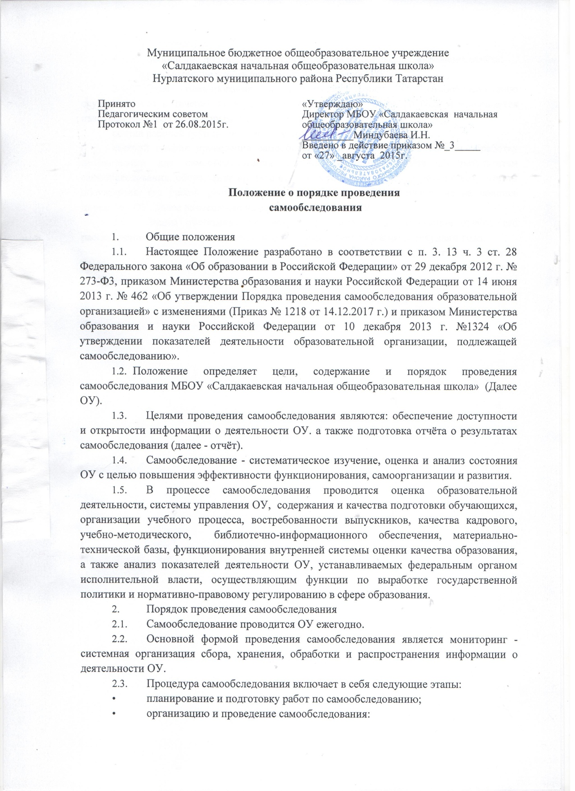

- обобщение полученных результатов и на их основе формирование отчёта;
- рассмотрение отчёта педагогическим советом ОУ.
  - Этап планирования и подготовки работ по самообследованию осуществляется в течение четвёртой четверти текущего учебного года и завершается изданием приказа ОУ, которым утверждаются:
состав рабочей группы по самообследованию:
сетевой график проведения самообследования, включающего сбор и обработку необходимых для самообследования данных, написание отчёта по результатам самообследования. обсуждение проекта отчёта, доработку проекта отчёта по результатам обсуждения, его рассмотрение педагогическим советом ОУ, направление на подпись директору ОУ, далее размещение на официальном сайте ОУ.
  - Этапы обобщения полученных результатов, формирования отчёта, его рассмотрения педагогическим советом ОУ осуществляются в апреле текущего года.
  - Результаты самообследования оформляются в виде отчёта согласно прилагаемой к настоящему Положению форме, включающего аналитическую часть и результаты анализа показателей деятельности ОУ.
  - Отчёт составляется по состоянию на 15 апреля текущего года, подписывается директором ОУ. заверяется печатью, размещается на официальном сайте ОУ не позднее 20 апреля текущего года.

